倾情送法到身边 释法明理防诈骗

7月7日、8日，是全国高考日。为提升考生和家长安全防范意识，保护考生的合法权益，远离各类高考诈骗，德惠法院普法员先后到城区一中、三中、实验高中、二十九中等多个考点，开展助力高考普法宣传活动。
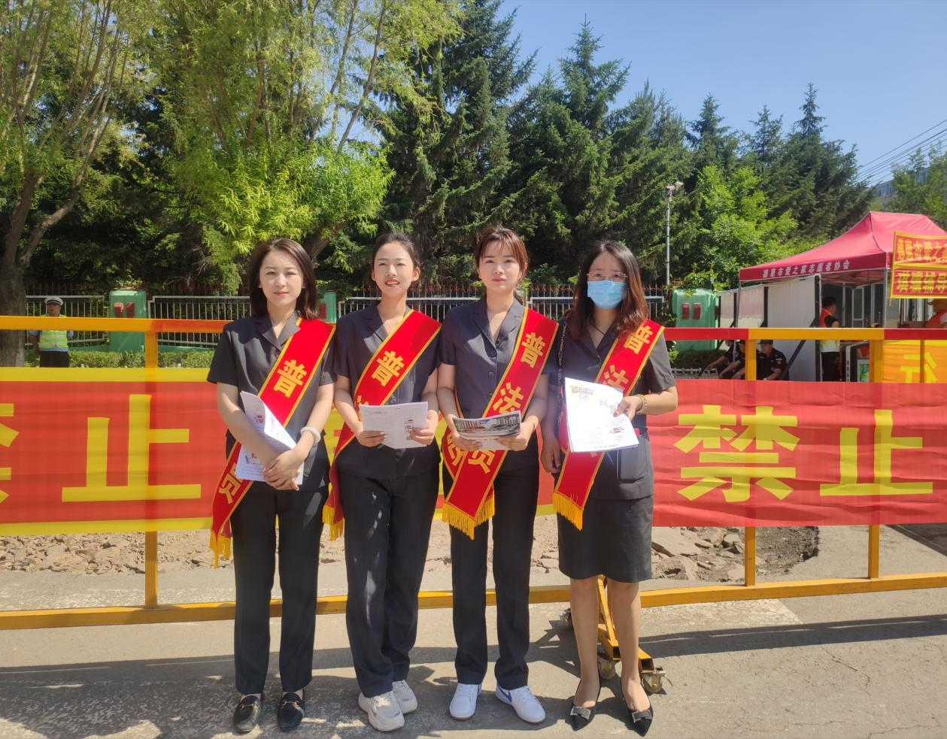
活动中，普法员向考生及家长发放“高考谣言‘拍了拍’你”法治宣传彩页，并结合个别典型高考诈骗案例向考生和家长宣传常见的诈骗手段和识别方法，提醒考生和家长明辨谣言，谨防个人信息泄露，勿相信购买答案、内部招生等言论。同时鼓励考生学法、懂法、用法，切莫轻信假招生网站虚假宣传和不合常理的高薪暑假工等骗局，如遇诈骗，一定要保持冷静并及时报警，让诈骗行为无处逃遁。
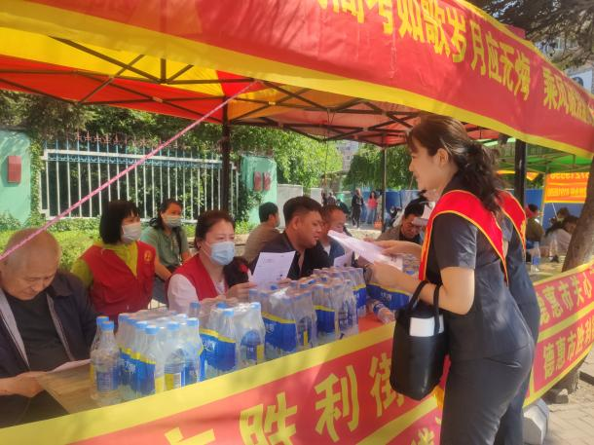
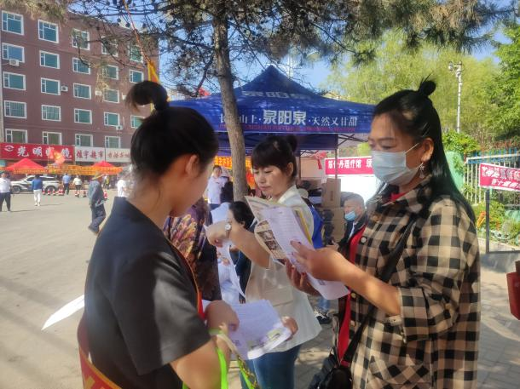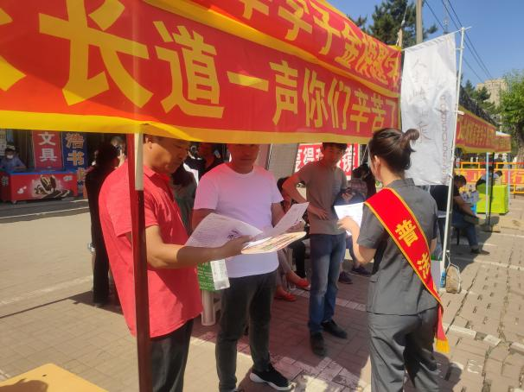
本次活动共发放宣传彩页500余份，接受群众咨询30余人次。通过宣传活动提高了考生及家长的防骗意识和鉴别能力，净化了高考环境，得到了考生和家长的一致好评。

